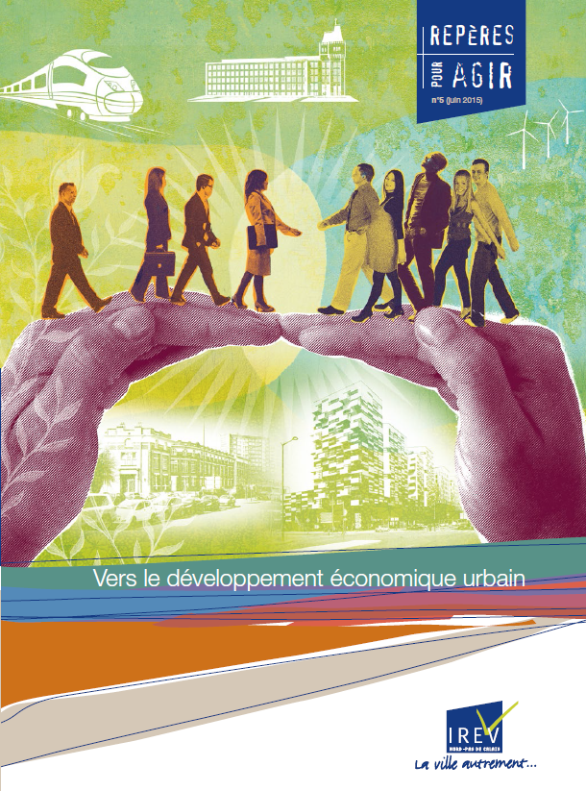
Vers le développement économique urbain
Vient de paraître

Collection Repères pour agir, n°5

La loi pour la ville et la cohésion urbaine incite à repenser l’approche du développement économique en faveur des quartiers en dépassant les logiques d’insertion et d’emploi majoritairement mobilisées dans les précédentes contractualisations. Comment appréhender ce pilier développement économique et emploi des contrats de ville ? Comment renouveler les approches des acteurs locaux pour que le croisement des politiques de développement local et économique inscrive de manière durable les quartiers et leurs habitants dans de nouvelles trajectoires ?

Soutenu par les membres du GIP (Etat, Région Nord Pas-de-Calais, Département du Nord) et la Caisse des dépôts, l’IREV a proposé aux acteurs du développement économique et du développement social urbain (cohésion sociale, renouvellement urbain) d’explorer de nouveaux modes de faire s’appuyant sur une coopération entre les approches et cultures professionnelles. Ce nouveau modèle, dit de « développement économique urbain », questionne en premier lieu le système d’acteurs et invite à, conjointement, aller vers les acteurs privés (les entreprises) et les habitants des quartiers concernés. Favoriser le croisement de ces mondes apparaît un préalable à l’opérationnalité, qu’il s’agisse de susciter l’implantation d’entreprises dans ou à proximité des quartiers, de faciliter l’entrepreneuriat et la création d’activités par les habitants ou encore de mailler compétences des quartiers et besoins de main d’œuvre.

L’IREV remercie chaleureusement l’ensemble des participants, experts, acteurs locaux, institutions et entreprises pour leur contribution à cette démarche et aux enseignements proposés dans cet ouvrage.

Vers le développement économique urbain,
Collection Repères pour agir, n°5, 96 pages, 12 €
Bon de commande
Repères pour Agir n°5
Vers le développement économique urbain
NOM : Prénom :
Fonction : Organisme :
Tél. : E-Mail :
Adresse :
Adresse de facturation :

 Bénéficier de l’exemplaire gratuit
(mise à disposition des services Politique de la ville dans la limite d’un par structure)

 Commander au tarif unitaire de 12 € TTC à retirer à l’IREV

…. Exemplaire(s) x 12 € = ……. €

 Commander au tarif unitaire de 12 € TTC + frais de port 3.13 €

…. Exemplaire(s) x 15.13 € = ……. €

Mode de règlement
 Chèque de ……. €
(A l'ordre de l'agent comptable du GIP IREV)

 Mandat administratif
(Joindre impérativement un bon de commande)

Bon de commande à retourner :

Par mail : contact@irev.fr Par fax : 03 20 25 46 95

Par voie postale : IREV - Institut Régional de la Ville
Bat. Arboretum – 7ème étage
135 boulevard Paul PAINLEVE
59000 LILLE

Un exemplaire de l’ouvrage sera adressé gratuitement à chaque représentant des intercommunalités et communes concernées par la Politique de la ville en région Nord Pas-de-Calais. Les services Politique de la ville des intercommunalités et communes du Nord Pas-de-Calais pourront également bénéficier d’un exemplaire gratuit sur demande.

